个 人 简 历
姓 名 | 张 辉 |  | 性 别 |  | 男 | 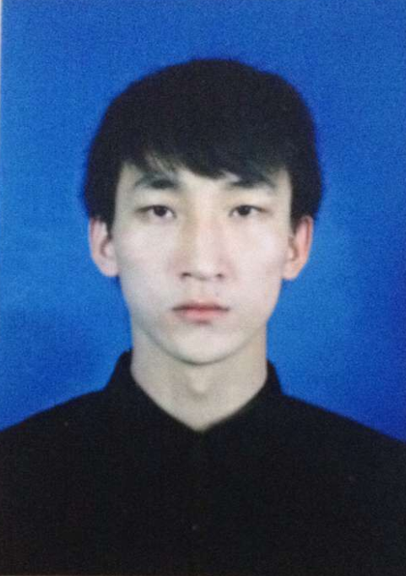
年 龄 | 23 |  | 现居地 |  | 上海嘉定
学 历 | 本 科 |  | 毕业院校 |  | 武汉东湖学院
专 业 | 软件工程 |  | 联系方式 |  | 17621047312
电子邮件 | 739536111@qq.com |  | 求职意向 |  | Unity客户端开发
意向薪资 | 面 议 |  | 入职时间 |  | 面议
【专业技能】
- 熟练掌握Java、C、C++、C#等语言,目前主要使用C#进行相关开发;
- 熟练使用Unity引擎及常用插件;
- 了解OpenGL、DX9,对相关渲染流程有一定了解;
- 有近一年Unity客户端开发相关工作经验;
- 能够独立调试、解决程序Bug;
【教育背景】
2013/9—2017/6 |  | 武汉东湖学院 |  | 软件工程
2010/9—2013/6 |  | 荆门市东宝中学
【专业课程】
C、C++、Java、数据库、线性代数、汇编、高数、计算机图形学、操作系统
【获证情况】
2016年第七届蓝桥杯全国信息技术专业人才大赛个人赛 湖北赛区省级一等奖
2015年第六届蓝桥杯全国信息技术专业人才大赛个人赛 湖北赛区省级二等奖
2014 CET-4 458

【工作经验】
2017/7—至今 |  | 公司名称：上海爱扑网络科技有限公司  职 位：Unity客户端开发工程师
2016/7—2017/1 |  | 公司名称：烟台市东方威思顿电气有限公司  职 位：Java Web开发工程师(实习)
【项目经验】
- 皮卡堂3D(沙盒类型)
开发周期 | 2017/7—至今
开发环境 | Unity2017 + C#
责任描述 | 承担UI、活动、Android SDK接入、内部工具制作相关任务
项目描述 | 皮卡堂是一款已经线上运营的沙盒类型社交休闲游戏，主要玩法包括收集材料和布置场景为主,  游戏部署到多个平台，以PC为主.
项目具体信息 | - UI  根据美术提供的资源，负责UI面板的拼接及一些屏幕适配的工作;  - 活动  根据策划提出的活动需求，进行周期活动开发工作;  - Android SDK 接入  为游戏接入不同渠道的SDK，并测试相关登录与支付功能;  - 内部工具制作  整合公司资源打包流程，提供网页化打包功能;

- 黑暗之光(RPG)
开发周期 | 2017/5—2017/6
软件环境 | Windows7
开发工具 | Unity5.2,Visual Studio 2015,MonoDevolop
责任描述 | 独立开发
项目描述 | 黑暗之光是一款RPG类型的单机游戏，根据网上开源项目参考开发。该游戏基于Unity5.2开发，整个项目主要包含场景搭建、角色系统、NPC系统、怪物系统等模块，其中场景搭建包含资源导入和创建、游戏界面UI设计，角色系统方面包含背包系统、装备系统、技能系统，NPC系统包含药品商店、武器商店，怪物系统包含怪物属性管理、自动寻路。
项目具体信息 | - 场景搭建  1.1 开始场景  包含摄像机拉近，增加白色遮罩，开始和载入游戏等按钮；  1.2 角色创建场景  包含角色选择，玩家姓名，登陆游戏等UI；  1.2 游戏场景  包含各种人物操作的UI设计；  - 角色系统  2.1 背包系统  包含从文本读取数据，物品拖拽，物品拾取，物品提示；  2.2 装备系统  装备穿戴、卸下，装备与角色属性的交互；  2.3 技能系统  技能面板设计，技能与角色属性的交互，技能快捷键，技能拖动；  - NPC系统  3.1药品系统  药品购买列表，药品购买功能，药品与背包的关联；  3,2 武器系统  武器购买列表，武器购买功能，武器与背包的关联；  - 怪物系统  4.1怪物属性管理  生命、提供经验、动画播放、Miss效果等；  4.2自动攻击  对进入己方范围的敌人进行自动攻击

